**Samenvatting**Product Owner  
- bepaalt de visie en prioriteiten  
- motiveert team  
- beheert backlog  
- werk met scrum team en stakeholders  
- organiseert planningsmeeting en demo op het einde van de sprint  
  
Scrum Master  
- verzorgt het scrum proces  
- organiseert daily scrum, retrospectives, …  
- zorgt voor focus tijdens de sprint  
- coacht scrum team   
  
Scrum Team  
- multidisciplinair en verantwoordelijk voor het afleveren van een product aan het einde van de sprint.  
- ervoor zorgen dat het product op tijd voldoet aan de wensen van de klant  
- max. 9 personen  
- zelfsturend  
- doet analyse, ontwerp, ontwikkeling, testing en documentatie.  
   
  
  
 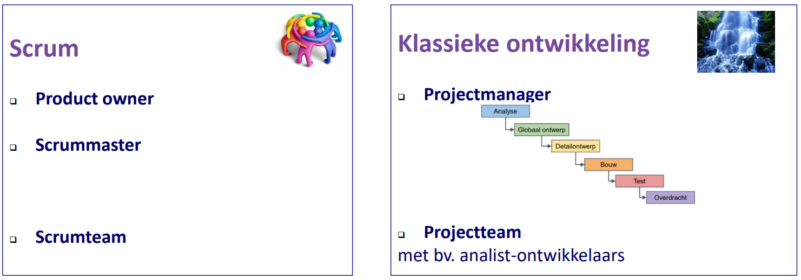

User Stories  
Een korte beschrijving van een gevraagde feature die vanuit het perspectief van de gebruiker.

* Wat verwacht je als gebruiker?

“Als gebruiker wil ik mijn bestelling bevestigingen per mail ontvangen zodat ik een extra bevestiging heb van deze bestelling”

Sprint Planningsmeeting  
Wat wordt er besproken?  
- Waarom is de komende sprint waardevol?  
- Wat kan er in de aankomende sprint gedaan worden?  
- Hoe zal het geselecteerde werk uitgevoerd worden?